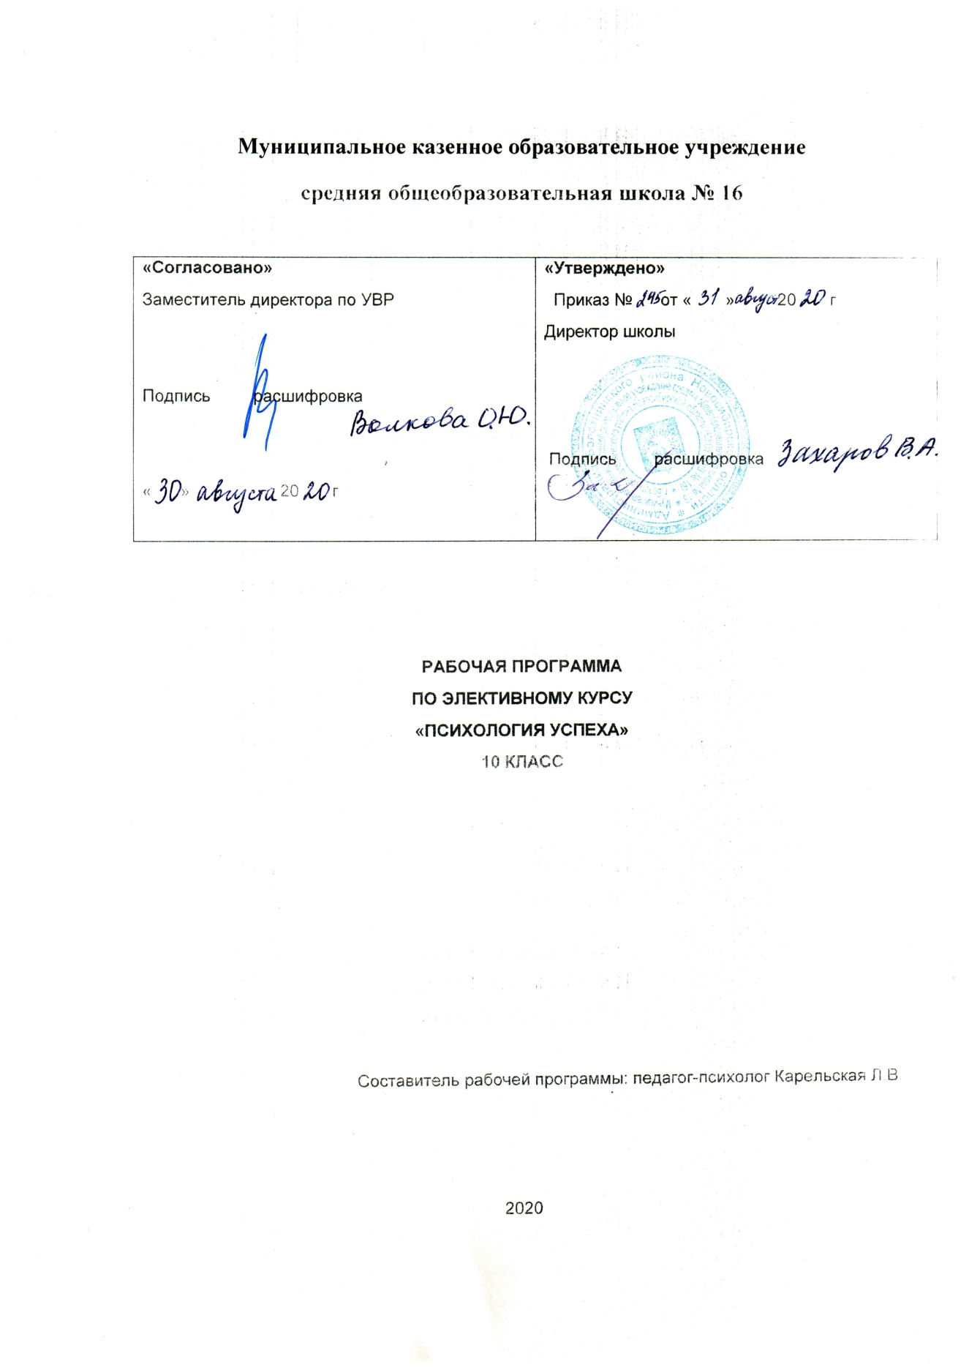
ПОЯСНИТЕЛЬНАЯ ЗАПИСКА
Программа “Психология успеха ” предназначена для учащихся 10-х классов и рассчитана на 34 часа (один год обучения). Сейчас каждый, кто стремится полноценно прожить жизнь, добиться успехов в обществе, а главное – постоянно ощущать радость жизни, должен уметь управлять собой, противостоять обстоятельствам, изменять себя, если это необходимо.
Необходимость получения психологического образования уже в школьные годы напрямую связана с обстоятельствами современной жизни. Приобретая психологические знания, школьники получают возможность полнее развивать свои способности, лучше разбираться в других людях и эффективнее строить отношения с ними.
Данная программа способствует профилактике социальной дезадаптации, основанной на главных психологических и социальных факторах, ответственных за адаптивное поведение. Эта программа рассматривает вопросы, относящиеся к самопознанию, самосовершенствованию. Учащиеся, получают возможность обучаться широкому ряду личностных и социальных навыков и приложению этих навыков к конкретным ситуациям. Изучая методики и стратегии, учащиеся могут отработать эти умения на практических занятиях курса, через упражнения и элементы тренинга. Темы, рассматриваемые в рамках данного спецкурса, сочетаются таким образом, что полученные учащимися теоретические знания дополняются элементами психологического тренинга, ролевыми играми, анализом ситуаций, получением обратной связи.
Старший школьный возраст (10-11 классы) – это тот уникальный сензитивный период, в который наиболее эффективно происходит обучение основным поведенческим стратегиям, приводящим впоследствии к успешной самореализации, наиболее полному раскрытию интеллектуального и творческого потенциала личности.
Данный элективный курс рассматривает вопросы, относящиеся к самопознанию, самосовершенствованию. Учащиеся получают возможность обучиться широкому ряду личностных и социальных навыков и приложению этих навыков к конкретным ситуациям. Изучая методики и стратегии, учащиеся смогут применить эти умения в жизни. Темы, рассматриваемые в рамках данного курса, сочетаются таким образом, что полученные учащимися теоретические знания дополняются элементами психологического тренинга, ролевыми играми, анализом ситуаций, получением обратной связи.
Важно, что психолог не учит «правильному выбору», не «руководит» выбором, не «диагностирует» все, что связано с выбором. Роль психолога заключается в том, чтобы создать условия для повышения готовности учащихся к адекватному поведению в ситуации выбора образовательного, профессионального, жизненного пути.
Помогает ли изучение курса проявить старшеклассникам свою индивидуальность, обрести конкретный успех в конкретном деле, формируется ли умение «быть успешным»? Думаю, что да. Результат можно отследить через сравнительные диаграммы на начало и на конец 2020-2021 учебный год.
Цель: сформировать психологическую готовность учащихся к вступлению во взрослую самостоятельную жизнь; развитие социальной компетентности и активности через формирование психологической культуры учащихся.
Задачи спецкурса состоят в следующем:
- Формирование общих представлений обучающихся о психологии, как о науке;
- Развитие у обучающихся способности конструктивно строить свои взаимоотношения с окружающими, при этом анализируя мотивы, интересы и поступки других людей;
- Развитие уверенности в себе, в своих способностях и возможности быть эффективным в избранных сферах деятельности;
- Развитие самосознания (чувства собственного достоинства, адекватной самооценки);
- Обучить навыкам конструктивного поведения;
- Развитие эмоциональной сферы (чувств, переживаний, настроений и т.п.) понимая чувства и переживания других людей;
- Развитие социальной адаптации личности.
В результате изучения спецкурса обучающиеся должны знать
- теоретические основы психологии личности
- психологические принципы, лежащие в основе человеческого поведения
- правила межличностного взаимодействия
- технологии достижения успеха
уметь
- конструктивно строить свои взаимоотношения с окружающими
- быть уверенным в себе, в своих способностях
- отстаивать свои позиции конструктивными способами
- рефлексировать свои поступки и поведение
- владеть приемами саморегуляции
- четко ставить цель и представлять возможные шаги по ее реализации
Диагностика.
Диагностический комплекс:
- Тест на определение самооценки (Методика «Как я сам себя оцениваю»)
- Тест «СПА» (адаптация и дезадаптация)
- Тест «ИСН» (изучение психологического состояния на данный момент)
Для достижения поставленных целей наиболее целесообразными являются различные формы занятий: лекции, тренинговые упражнения, тренинги.
Рабочая программа по элективному курсу «Психология успеха» представляет собой целостный документ, включающий следующие разделы:
- пояснительную записку;
- содержание тем учебного курса;
- календарно – тематическое планирование;
- перечень методического обеспечения.
Структура программы. Элективный курс «Психология успеха» состоит из пяти разделов:
- Введение.
- Личность.
- Коммуникация.
- Технологии успеха.
- Заключительные занятия
Спецкурс рассчитан на 1 год обучения (34 часа) и предназначен для обучающихся 10-х классов.
РАСПРЕДЕЛЕНИЕ УЧЕБНЫХ ЧАСОВ ПО РАЗДЕЛАМ ПРОГРАММЫ
содержание | кол-во часов
Знакомство. Введение. | 1
Личность | 11
Коммуникация | 11
Технологии успеха | 9
Заключительное занятие | 2
ИТОГО | 34

Список используемой литературы:
- Асеев В.Г. Проблема мотивации и личность // Теоретические проблемы психологии личности. - М., 1974;
- Андреева, Г. М. Психология социального познания М., 2004;
- Берн Э. Игры, в которые играют люди. Люди, которые играют в игры. М., Лист-Нью,1997.
- Вердербер Р., Вердербер К. Психология общения. – Спб. 2003;
- Гальперин Я.Г., Жданов О.И. Технология психологической самозащиты. Стресс-дистресс - проблема XX века. - М., 1997;
- Гройсман А.Л. Личность, творчество, регуляция состояний. М.: Магистр, 1998;
- Деркач А.А. Проблемы смысла жизни // Вопросы психологии. № 1. 1999;
- Казанский О.А. Игры в самих себя. М., 1995.
- Козлов Н. Как относиться к себе и людям, или Практическая психология на каждый день. М., 1993.
- Козлов Н. Лучшие психологические игры и упражнения. Екатеринбург, 1997;
- Куликов Л. Мозаика радости. СПб., 1997.
- Панкратов, В.Н. Манипуляции в общении и их нейтрализация. - Изд-во Института Психотерапии, 2000.
- Пономаренко Л.П., Белоусов Р.В. Психология для старшеклассников. М., 2002.
- Практическая психология образования / Под ред. И.В. Дубровиной. М., 1997.
- Прутченков А.С. Социально-психологический тренинг в школе. М., ЭКСМО-Пресс, 2001.
- Пиз, А. Язык телодвижений. Как читать мысли окружающих по их жестам - Нижний Новгород: Ай Кью, 1992. 265 с.
- Столяренко Л.Д. Социальная психология – Ростов н/Д, 2009;
- Сидоренко, Е.В. Тренинг влияния и противостояния влиянию. — СПб: Речь,2002. — 256 с.
- Франкл В. Человек в поисках смысла. - М.: Прогрес, 1990;
- Фромм Э. Природа благополучия // - Минск: Вида-Н, 1998;
- Чалдини Р. Психология влияния. - СПб.: Питер, 1999

Приложение 1

По программе «Психология успеха» занимались обучающиеся 10 «А» класса в 2019-2020 учебном году и 10«Б» класса в 2020-2021 учебном году. Результаты заниженной самооценки обучающихся, отражены ниже в диаграмме, которые получены при помощи диагностирования обучающихся по методике «Как я сам себя оцениваю»
Результаты на начало и конец 2019-2020 и 2020-2021 учебных годов

Сравнивая результаты диагностирования на начало и на конец учебных годов, чётко прослеживается положительная динамика самооценки обучающихся.

Приложение 2

По программе «Психология успеха» занимались обучающиеся 10 «А» класса в 2019-2020 учебном году и 10«Б» класса в 2020-2021 учебном году. На занятиях по самопознанию обучающиеся проходили диагностирование по методике «СПА», где определяли показатели адаптированности и дезадаптированности. Ниже отражены результаты в диаграммах.
Результаты на начало и конец 2019-2020 учебного года

Результаты на начало и конец 2020-2021 учебного года

Сравнивая результаты диагностирования обучающихся 10-х классов на начало и конец в 2019-2020 и 2020-2021 учебных годах, чётко прослеживается положительная динамика результатов после проведения занятий по программе «Психология успеха».

Приложение 3
По программе «Психология успеха» занимались обучающиеся 10 «А» класса в 2019-2020 учебном году и 10«Б» класса в 2020-2021 учебном году. Результаты уровней «депрессивности», «невротизации» и «общительности» обучающихся, отражены ниже в диаграммах, которые получены при помощи диагностирования обучающихся по тесту «ИСН»
Результаты на начало и конец 2019-2020 учебного года

Результаты на начало и конец 2020-2020 учебного года

Сравнивая результаты диагностирования на начало и на конец 2019-2020 учебного года видно, что уровень депрессивности сменился с 21,7% на 13%; уровень невротизации с 26% на 13% и уровень общительности с 9% на 24%, а это указывает на положительную динамику психоэмоционального состояния обучающихся в 2019-2020 учебном году. А так же сравнивая результаты диагностирования на начало и на конец 2020-2021 учебного года видно, что уровень депрессивности сменился с 24% на 8%; уровень невротизации с 24% на 12% и уровень общительности с 12% на 32%, а это указывает на положительную динамику общего психоэмоционального состояния обучающихся при применении занятий по программе «Психология успеха».

